**Idées populaires pour la convention citoyenne sur le climat**

Adrien Fabre (& Thomas Douenne ?)

150 citoyennes et citoyens tirés au sort se réunissent chaque week-end et mettent au point les mesures nécessaires pour rendre notre société soutenable. Comme le montre la [retransmission](https://www.conventioncitoyennepourleclimat.fr/) des débats, ces personnes font un travail remarquable, prometteur tant pour la transition écologique que pour la démocratisation de l’écriture des lois. En tant que chercheurs en sciences sociales, nous avons étudié les effets de la taxation du carbone sur le pouvoir d’achat, et avons effectué une enquête représentative sur 3000 Françaises et Français pour comprendre leurs préférences en matière de politiques climatiques. En communiquant les principaux enseignements de nos travaux[1] et en livrant les recommandations politiques que nous en tirons personnellement, nous espérons contribuer à l’intelligence collective de la convention citoyenne.

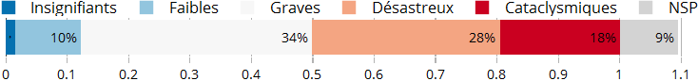  
Figure 1: Effets perçus du changement climatique si rien n'est fait pour le limiter.

Tout d’abord, la population française est largement consciente du changement climatique, et inquiète de ses conséquences (Figure 1). Et ce, même si la plupart des gens ignore des faits scientifiques basiques tels que l’importance des émissions engendrées par la consommation de viande rouge, ou l’ampleur de l’effort nécessaire pour espérer contenir le réchauffement climatique à +2°C en 2100 : la division par au moins 5 de nos émissions de gaz à effet de serre d’ici 2050. Nous observons que les gens les plus informés sur le changement climatique sont plus inquiets que les autres quant à ses effets, et soutiennent davantage de politiques climatiques. Ainsi, notre première recommandation (et elle fait écho à des propositions similaires de la convention citoyenne) consiste à lancer une campagne d’information massive et durable, afin que tout le monde acquière une compréhension satisfaisante des problèmes sociétaux et des solutions possibles (en incluant au passage d’autres enjeux que le changement climatique). Ne serait-il pas souhaitable d’imposer aux principales chaînes de télévision et de radio la diffusion de documentaires régulièrement, disons tous les mardis de 21h à 22h ? Une telle décision pourrait en tous cas être soumise à referendum.

Notre enquête révèle que deux tiers des Françaises et des Français sont prêts à changer de mode de vie, en mangeant peu de viande rouge et n’utilisant presque plus de carburants, mais à la condition que l’effort soit commun et partagé équitablement. Cette condition n’était pas vérifiée par la taxe sur les carburants instaurée par le gouvernement (et gelée suite aux protestations des Gilets jaunes), notamment car elle ne prévoyait pas de compenser pour la hausse des prix les ménages qui ont déjà du mal à boucler leurs fins de mois. Cette baisse de pouvoir d’achat chez les plus modestes n’était tout simplement pas acceptable alors que la plupart des gens souhaite une réduction des inégalités. En effet, pourquoi se soucier des générations futures si on néglige les injustices actuelles ?

Or, même sans mesure de justice sociale plus générale, la taxe carbone elle-même peut être conçue de façon à avantager les plus modestes. [Ce que proposent](https://www.clcouncil.org/media/EconomistsStatement.pdf) plus de 3000 économistes, dont 27 « prix Nobel », c’est une « taxe & dividende » : une taxe carbone dont les recettes sont redistribuées directement aux gens. Ainsi, les ménages responsables de moins d’émissions que la moyenne gagneraient en pouvoir d’achat, puisque le dividende qu’ils recevraient serait plus élevé que la hausse de leurs dépenses due à la taxe. Or, les statistiques montrent que ce sont généralement les plus modestes qui émettent moins que la moyenne, et qui seraient donc gagnants grâce à une telle mesure. Certes, les émissions ne dépendent pas que du revenu, et certains ménages modestes seraient quand même perdants si le dividende était le même pour chaque personne. Pour contrer ce problème, le Conseil d’Analyse Économique [propose](http://www.cae-eco.fr/IMG/pdf/cae-note050v2.pdf) ainsi de verser un dividende plus élevé aux ménages les plus modestes, et de ne pas en verser aux ménages les plus riches : la part des perdants parmi la moitié les plus modestes serait alors limitée à 14 % (Figure 2). Si beaucoup sont dubitatifs quant à l’utilité d’une mesure qui reprend d’une main ce qu’elle donne de l’autre, le site TODO devrait rassurer les sceptiques, car il explique pédagogiquement comment les variations de prix induisent des changements de comportement vertueux, et il permet à toute personne de simuler l’impact d’une taxe & dividende sur son pouvoir d’achat.

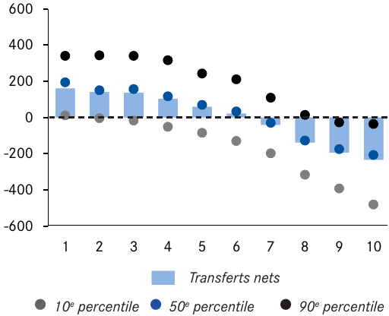  
Figure 2: Transfert net reçu par décile de revenus dans le cadre d'une taxe & dividende progressive. Source: [CAE](http://www.cae-eco.fr/IMG/pdf/cae-note050v2.pdf).

Cela dit, cette simulation risque de ne pas suffire à convaincre les gens qu’ils pourraient sortir gagnants de l’instauration d’une taxe, car une grande méfiance s’est installée envers toute forme de taxation des carburants. Ainsi, même si 61 % des gens gagneraient en pouvoir d’achat suite à une taxe & dividende uniforme, seuls 14 % estiment que ce serait le cas pour leur ménage. Une taxe & dividende restreinte au kérosène serait en revanche largement acceptée, car taxer le kérosène est populaire même sans « dividende ». Avec le temps, et si des alternatives aux énergies fossiles sont développées en parallèle, une telle mesure pourrait même convaincre par l’expérience des vertus d’une taxe & dividende étendue aux autres secteurs. Et c’est une question de justice que d’étendre le principe pollueur-payeur à toutes les émissions de gaz à effet de serre. Pour autant, une taxe & dividende d’un montant modéré ne peut suffire à enclencher la transition écologique : avec une hausse de la Contribution Climat Énergie de 50€ par tonne de CO2, ce qui correspond à une hausse du prix de l’essence de 11 centimes par litre, les émissions ne seraient réduites que de 1 ou 2 %. Pour atteindre l’objectif de 40 % de réduction, on pourrait augmenter progressivement cette taxe jusqu’à un niveau bien plus élevé, ce qui permettrait aux gens d’adapter leur comportement en anticipation de la taxe, donc sans que cela affecte leur pouvoir d’achat. Mais il faudrait surtout d’autres mesures, et notamment pour offrir des alternatives à la voiture thermique individuelle et au chauffage au fioul ou au gaz naturel.

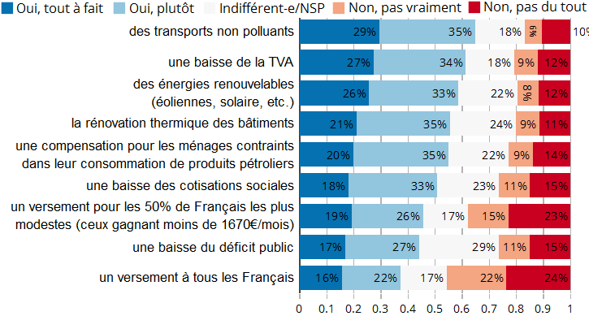  
Figure 3: Seriez-vous favorable aux mesures suivantes ?

  
Figure 4: Je serais favorable à une taxe carbone si les recettes étaient utilisées pour financer ...

Si elle s’aligne sur les préférences des Françaises et des Français (Figures 3 et 4), c’est sur la mise au point de telles mesures complémentaires que la convention devrait se focaliser : comment isoler thermiquement les bâtiments et se passer de combustibles fossiles pour le chauffage, comment développer l’offre de transports en commun et l’usage du vélo, comment réduire les émissions associées aux véhicules thermiques qui subsisteront, etc. Si nous pouvons pointer des études sur ces sujets ([rapport Sidler](https://negawatt.org/telechargement/Docs/Sidler%20Renovation%20final%201107.pdf), [transports](https://www.parisschoolofeconomics.eu/fr/economie-pour-tous/grand-public/5-articles-en-5-minutes/octobre-2019/des-politiques-spatiales-pour-repondre-a-l-urgence-climatique-forme-taille-des-villes-et-empreinte-carbone-des-menages-motorises-en-france?fbclid=IwAR2mOsTQiTEd-zvLbpJDs4Nv2FwxY7zpXE3bfDf0Gsu4dNYgIdZ6jHGrVgA), [scénario négaWatt](https://negawatt.org/IMG/pdf/synthese_scenario-negawatt_2017-2050.pdf)…), ils ne relèvent pas de notre expertise. Nous pouvons en revanche donner notre avis sur les obstacles au financement d’un tel « Green New Deal ». En un mot : il n’y en a pas. Même si on lit [dans la presse](https://www.lemonde.fr/politique/article/2019/05/19/150-francais-tires-au-sort-six-mois-de-debat-la-taxe-carbone-sur-la-table-la-convention-citoyenne-se-precise_5464124_823448.html) que la convention citoyenne doit adosser chaque dépense à des recettes correspondantes, cette règle n’apparaît pas dans la [lettre de mission](https://www.conventioncitoyennepourleclimat.fr/wp-content/uploads/2019/09/lettre-de-mission.pdf) de la convention. Mais afin de respecter cette règle non écrite, le financement le plus judicieux pour les investissements écologiques publics nous semble être l’octroi de crédits garantis par la puissance publique, par exemple à travers la Caisse des dépôts ou La Banque Postale (et dont l’analogue au niveau européen est le [Pacte Finance-Climat](https://www.pacte-climat.eu/fr/un-projet-de-traite/)). Dans un contexte de chômage élevé et de taux d’intérêt proches de zéro, une telle approche permettrait de créer des emplois sans risque d’inflation et sans constituer un fardeau pour les contribuables futurs. Cela dit, le gouvernement risque de refuser une telle solution, car il l’interpréterait probablement comme une atteinte à la règle d’or budgétaire européenne (règle par ailleurs controversée). Il ne faut pas s’en inquiéter, car d’autres sources de financement sont possibles, telle qu’une mise à contribution des 10 % des ménages les plus aisés.

Pour conclure, nous souhaitons souligner la nécessité d’une vision globale pour répondre à un défi qui concerne l’ensemble de l’humanité. Si les pays occidentaux sont devenus si riches, c’est notamment grâce à l’utilisation d’énergie fossile, qui a déjà réchauffé la planète de plus d’un degré. Ce faisant, les pays riches ont développé des infrastructures modernes auxquelles aspire désormais le reste du monde. Selon nous, les pays riches ont une responsabilité vis-à-vis du reste de l’humanité, qui va subir les conséquences climatiques de leur mode de vie privilégié. Aussi, il semble de notre devoir de financer le surcoût que représentent pour les pays à bas revenus les infrastructures non polluantes. Le [Fonds vert pour le climat](https://www.greenclimate.fund/how-we-work/resource-mobilization) a été créé dans ce but, mais les versements des pays riches n’ont totalisé que 10 milliards de dollars en quatre ans, très loin des 100 milliards de dollars annuels promis pour 2020. Nous proposons que la France porte sa contribution à 8 milliards de dollars par an, afin qu’une transition écologique s’amorce partout dans le monde.

1. cf. la note Cepremap. TODO